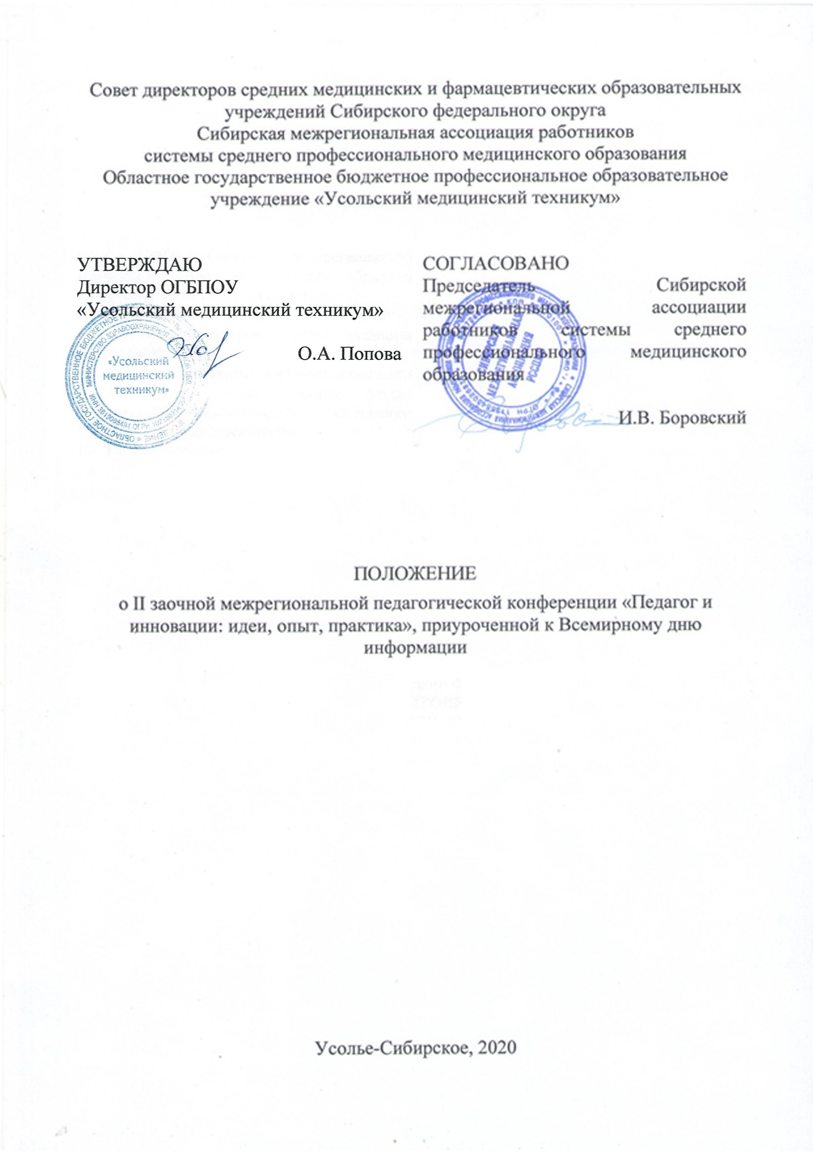

1. ОБЩИЕ ПОЛОЖЕНИЯ
1.1. Положение о порядке проведения II заочной межрегиональной педагогической конференции «Педагог и инновации: идеи, опыт, практика», приуроченной к Всемирному дню информации (далее Конференция) разработано в соответствии Федеральным законом Российской Федерации от 29 декабря 2012 г. N 273-ФЗ "Об образовании в Российской Федерации", Федеральными государственными образовательными стандартами среднего профессионального образования.
1.2. Конференция проводится в рамках реализации плана Совета директоров средних медицинских и фармацевтических образовательных организаций Сибирского федерального округа (СФО) и Сибирской межрегиональной ассоциации работников системы среднего профессионального медицинского образования (далее - Сибирская межрегиональная ассоциация РССПМО) на 2020 год.
1.3. Организаторами конференции являются:
- Совет директоров средних медицинских и фармацевтических образовательных организаций СФО;
- Сибирская межрегиональная ассоциация РССПМО;
- Областное государственное бюджетное профессиональное образовательное учреждение «Усольский медицинский техникум» (далее - Техникум).
1.4. Участие в конференции бесплатное.
1.5. Рабочий язык конференции - русский.
1.6. Целями и задачами конференции являются:
- Повышение качества подготовки среднего медицинского персонала путем совершенствования методического обеспечения профессиональных образовательных организаций медицинского и фармацевтического образования.
- Обмен идеями, поиск эффективных технологий организации методической деятельности профессиональных образовательных учреждений медицинского и фармацевтического образования, обеспечивающих высокое качество его конкурентоспособность на рынке труда.
- Демонстрация практических достижений и обобщение опыта участников конференции в заочной форме.
- Профессиональное общение и сотрудничество педагогических работников средних медицинских учебных заведений Сибирского Федерального округа;
2. ПОРЯДОК ОРГАНИЗАЦИИ И ПРОВЕДЕНИЯ КОНФЕРЕНЦИИ
2.1. Конференция проводится на безе ОГБПОУ «Усольский медицинский техникум» в заочной форме.
2.2. Учреждение профессионального образования, на базе которого проводится Конференция, является организатором Конференции.
2.3. Организатор Конференции выполняет следующие функции:
- разрабатывает положение о порядке организации Конференции;
- своевременно информирует о дате, месте и времени проведения Конференции;
- формирует жюри Конференции в составе председателя и 3-4 членов из числа компетентных лиц, включая специалистов профильных организаций;
- принимает материалы и своевременно представляет их для рассмотрения членам жюри;
- на основании решения жюри оформляет и направляет участникам Конференции дипломы и сертификаты;
- формирует сборник материалов конференции и размещает на своём официальном сайте, а также на сайте Сибирской межрегиональной ассоциации РССПМО, http://sibmedcoll.ru/, в разделе Виртуальный методический кабинет.
2.4. Жюри на основе проведенной оценки материалов Конференции принимает решение по определению победителя и призеров Конференции и составляет протокол об итогах Конференции.
2.5. В случае нарушения условий Конференции и несоблюдения требований, установленных данным положением к материалам Конференции, жюри вправе отклонить представленную работу от участия в Конференции.
3. УЧАСТНИКИ КОНФЕРЕНЦИИ И ПОРЯДОК ПРЕДСТАВЛЕНИЯ МАТЕРИАЛОВ КОНФЕРЕНЦИИ
3.1. Участниками Конференции являются педагогические работники учреждений среднего профессионального медицинского образования, реализующие программы подготовки специалистов среднего звена.
3.2. На конференцию представляются индивидуальные и коллективные статьи (не более 2-х авторов).
3.3. Для участия в Конференции и публикации материалов в сборнике необходимо отправить до 30 ноября 2020 года заявку (приложение 1) и текст статьи на е-mail: mkusoliemed@mail.ru с темой письма «Конференция II». Отправляя их, участник подтверждает свое согласие на обработку персональных данных. Участники должны соблюдать сроки участия в Конференции. В случае несоблюдения сроков Организатор имеет право не принимать материалы участников.
3.4. Жюри осуществляет работу с 1 по 11 декабря 2020 г. Результаты Конференции объявляются 15 декабря 2020 г. на официальных сайтах: Техникума, www.usoliemed.ru и Сибирской межрегиональной ассоциации РССПМО, http://sibmedcoll.ru/.
Оргкомитет Конференции оставляет за собой право в случае необходимости изменить сроки и правила конференции, о чем своевременно информирует участников.
3.5. Требования к оформлению статьи:
3.5.1.Название файла должно содержать фамилию автора (ИвановИИ.doc).
3.5.2.Объем публикации: 3-5 страниц. Формат: А4, все поля 2 см, без вставки номера страницы.
3.5.3. Шрифт: Times New Roman, кегель 14; межстрочный интервал –1,0 (одинарный), красная строка (отступ) –1,0, интервал до и после абзаца 0, выравнивание текста –по ширине.
3.5.4.Структура статьи:
−Первый пункт: название статьи ПРОПИСНЫМИ буквами, полужирный шрифт, форматирование по середине строки;
−Пропуск строки;
−Второй пункт: сведения об авторах курсив форматирование по ширине, отступ 1.0 (И.О.Фамилия, должность, место работы полностью, город, регион, ученая степень, ученое звание);
−Пропуск строки;
−Третий пункт: ТЕКСТ СТАТЬИ (введение, основная часть, заключение);
−Четвертый пункт: Литература. Оформляется в алфавитном порядке в соответствии с ГОСТ Р 7.0.5-2008 «Библиографическая ссылка».
3.5.6. Списки используются только нумерованные (1,2,3) и маркированные (маркер разделения только «−», другие маркеры разделения не используются).
3.5.7. Рисунки (подпись снизу, слева) включаются в текст статьи в формате JPEG, TIFF, BMP, обтекание текста сверху и снизу, форматирование посередине.
3.5.8. Таблицы (подпись сверху, справа) кегель 12, отступа нет.
3.5.9. На таблицы и рисунки в тексте статьи должны осуществляться ссылки. Таблицы и рисунки дополняют, раскрывают содержание статьи и требуют пояснения отраженной в них информации.
4. ПОДВЕДЕНИЕ ИТОГОВ КОНФЕРЕНЦИИ
4.1. Критериями оценки статей являются:
 | Критерии | Количество баллов
1 | Соответствие требованиям, предъявляемым к оформлению | 0-2
2 | Актуальность выбранной темы ( или проблемность) | 0-2
3 | Единство темы по ходу статьи, ее развернутость, смысловая завершенность | 0-2
4 | Описание практического применения опыта | 0-2
5 | Стиль, язык, логика изложения | 0-2
6 | Междисциплинарная значимость (или педагогическая) | 0-2
7 | Четкость выводов | 0-2
Максимальное количество баллов |  | 14
4.2. Результаты оценки статей ранжируются по убыванию суммы баллов, после чего из ранжированного перечня выделяются 3 лучших результата.
Авторам статей, получившим по итогам Конференции наибольшую сумму баллов, присваиваются соответственно 1-е, 2-е, 3-е место.
Жюри может учреждать дополнительные номинации.
4.3. Победитель и призеры Конференции награждаются дипломами. Всем остальным выдаются сертификаты от имени организатора Конференции.
4.4. Всем участникам в срок до 30 декабря делается рассылка с наградными материалами.

ПРИЛОЖЕНИЕ 1
ЗАЯВКА
участника II заочной межрегиональной педагогической конференции «Педагог и инновации: идеи, опыт, практика», приуроченной к Всемирному дню информации

Место работы
Должность
Фамилия, имя, отчество
Название статьи
Количество страниц
Электронный адрес (для пересылки наградного материала)
Телефон рабочий
Телефон мобильный

